**简 报**

中共盂县上社镇委员会

盂县上社镇人民政府

2024年12月18日

上社镇召开盂县冶金工贸行业

安全生产风险隐患排查整治专项行动

暨安全生产工作部署会

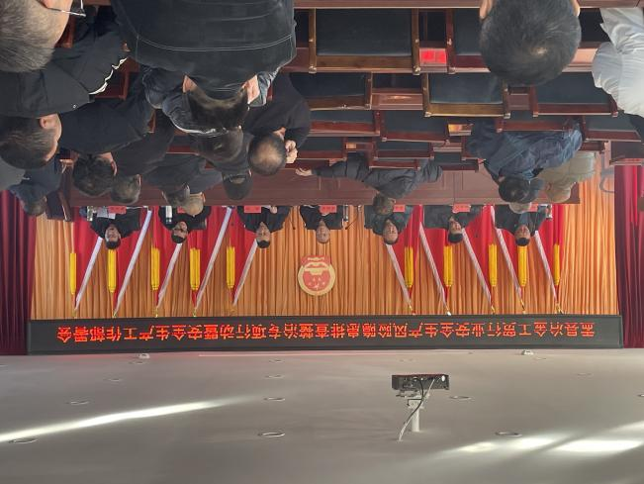12月18日，上社镇召开盂县冶金工贸行业安全生产风险隐患排查整治专项行动暨安全生产工作部署会，县应急管理局副局长梁俊宏、应急管理站牛军平、长池镇副镇长荣建民、梁家寨乡副乡长杨春院、应急管理局非煤与冶金工贸股股长贾尚儒参加会议，会议由镇党委副书记、镇长高伟主持。

会议传达了省市县重大事故隐患专项排查整治行动精神，并对全镇重大事故隐患专项排查整治行动进行了安排部署。

会议要求一要提高政治站位，高度重视本次专项行动。要深刻认识到开展重大事故隐患专项排查整治行动的极端重要性，以高度的政治敏锐性扎实开展专项行动，努力营造安全稳定的发展环境。二要紧盯重点领域，以最严的要求开展专项行动。要树牢“隐患就是事故”的底线思维，以马不停蹄、事不过夜的工作作风，全方位开展排查整治专项行动。三要强化责任担当，以更实的举措消除安全隐患。要紧盯重大隐患，来一次大排查、大起底、大整治，确保及时准确排查、科学有效整改、从严督导检查，坚决杜绝重大安全事故发生。